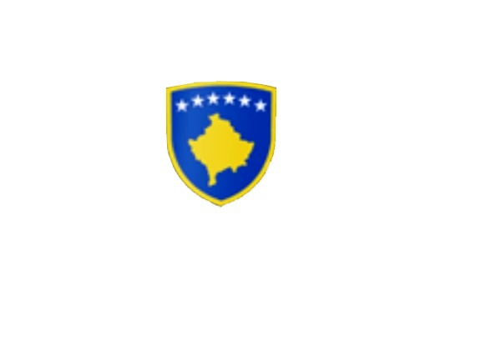
R E P U B L I K A E K O S O V Ë S 
KUVENDI I KOMUNËS NË MALISHEVË

___________________________________________________________________________________________
Kuvendi i Komunës
Nr. 02/______
Datë: 19.03.2021

Mbështetur në nenin 43 të Ligjit nr. 03/L-040 për Vetëqeverisjen Lokale, në bazë të Statutit të Komunës së Malishevës, miratuar në mbledhjen e Kuvendit të Komunës me datë:31.10.2008 (nr.01/871, datë 12.11.2008) dhe Rregulloren nr. 02/175 datë:30.05.2017 për punën e Kuvendit, Komiteteve, dhe Komisioneve të Komunës së Malishevës.
Kryesuesi i Kuvendit të Komunës me datë: 19/03/2021 ;
T H Ë R R E T
Mbledhjen e -III- (tretë) të rregullt të Kuvendit të Komunës së Malishevës për vitin 2021 të legjislaturës së -VI, e cila do të mbahet ditën e Hënë me datë: 29.03.2021 duke filluar nga ora 10:00.

Mbledhja do të mbahet në sallën e Kuvendit të Komunës.
Ftohet z/zj. ______________________________ që të marrë pjesë në këtë mbledhje.
Për këtë mbledhje propozoj këtë,
R E N D I D I T E S

1. Shqyrtimi dhe miratimi i procesverbalit të mbledhjes së -I- të Kuvendit të Komunës për vitin 2021.
2. Shqyrtimi dhe miratimi i kërkesës nr.01/143 datë: 10.13.2021 të parashtruar nga Kryetari i Komunës,
për dhënien në shfrytëzim të pronës publike KEDS-it, për zhvendosjen e stabilimenteve të vjetra dhe
vendosjen e re të stabilimenteve të nevojshme energjetike, për nevojat e vendbanimeve.
3. Shqyrtimi i Raportit të DKAE-së, për përfundimin e gjysmë vjetorit të parë të vitit shkollor 2020/21.
4. Shqyrtimi i propozimit nr.01/147 datë:11.03.2021 dhe miratimi i Raportit të detyrimeve kontingjente
për paga jubilare dhe shujta për punëtoret e Arsimit dhe Shëndetësisë.
5. Rishqyrtimi i Rregullores për Taksa, Ngarkesa dhe Gjoba Komunale për vitin 2021, sipas raportit
të vlerësimit të MAPL-së nr.43-1016/1 datë:18.01.2021.
6. Rishqyrtimi i vendimit nr.02/476 datë: 03.12.2021, për ndryshimin dhe plotësimin e vendimit
nr.02/411 datë: 03.11.2020, për caktimin e lokacionit për ndërtimin e Stadiumit ndihmës në
Malishevë, sipas kërkesës së Ministrisë së Ekonomisë dhe Ambientit nr.5655/20 datë: 24.12.2020.
7. Debat lidhur me Raportin e Komisionit të Pavarur për Miniera dhe Minerale.
8. Shqyrtimi dhe miratimi i kërkesës nr.02/356 datë: 25.09.2020, për planifikim të buxhetit për personat
e prekur nga kanceri dhe sëmundje tjera.
9. Shqyrtimi dhe miratimi i kërkesës nr.06/38 datë: 01.03.2021 të parashtruar nga z. Hysen Krasniqi nga
fshati Banjë, për ndërrimin e destinimit të tokës bujqësore në tokë ndërtimore.
10. Shqyrtimi dhe miratimi i kërkesës nr.02/52 datë: 22.02.2021 të parashtruar nga banoret e Lagjes
Samadraxha nga fshati Banjë, për caktimin e lokacionit për ndërtimin e objektit për nevojat e
Komunitetit.
11. Shqyrtimi dhe miratimi i kërkesës nr.02/287 datë: 20.08.2020 të parashtruar nga z.Sylë Morina nga
fshati Astrazup, Komuna e Malishevës.
12. Të ndryshme.

Ardhja e juaj është e domosdoshme. Kryesuesi i Kuvendit
Malishevë Mars - 2021 Rrahim Morina
______________

